УДК 004.8

К.т.н., асистент Морозов К.В.; магістрант Ус В.С.;
асистент Поліщук О.П.

Національний технічний університет України
«Київський політехнічний інститут імені Ігоря Сікорського»

МЕТОДИ МАШИННОГО НАВЧАННЯ ДЛЯ СПЕЦІАЛІЗОВАНИХ КОМП’ЮТЕРНИХ СИСТЕМ ПРОГНОЗУВАННЯ ВІДТОКУ КЛІЄНТІВ У БАНКАХ

Abstract

K.V. Morozov, assistant, PhD; V.S. Us, student; O.P. Polischuk, assistant
Methods of machine learning for specialized computer systems of client outflow in banks
The goal of this work was to investigate existing machine learning methods for predicting customer churn in a bank and to find the most effective method. As a result, an ensemble model is proposed that leverages the strengths of existing models, compensating for their weaknesses. The final prediction obtained is more robust and accurate than using each model separately. Therefore, the developed model can be used in specialized computer systems for predicting customer churn.

Вступ

Сучасний банківський бізнес характеризується високим рівнем конкуренції та ризиків. Одним із найважливіших показників для банків є відтік клієнтів. Саме відтік клієнтів може привести до втрати прибутку банку та зниження його конкурентоспроможності.
У сучасному банківському середовищі ефективні системи управління ризиками є необхідністю для мінімізації втрат та підвищення конкурентоспроможності. Розробка спеціалізованих комп’ютерних систем прогнозування кредитного ризику та відтоку клієнтів є актуальним питанням. Використання сучасних методів машинного навчання та великих даних може допомогти банкам мінімізувати втрати та підвищити конкурентоспроможність.
В [1] викладено основні аспекти кредитного скорингу, як одного з найпрогресивніших підходів до оцінки кредитного ризику, його стан в Україні та світі в цілому. Для оцінки кредитоспроможності позичальників та прогнозу відтоку клієнтів використовуються різні алгоритми машинного навчання, такі як лінійна регресія, логарифмічна регресія, дерева рішень, випадковий ліс та нейронні мережі. Кожен з цих алгоритмів має свої переваги та обмеження, що робить їх придатними для різних завдань та даних. Крім того, вибір конкретного методу залежить від стратегічних цілей банку та пріоритетних вимог, які банк встановлює при розробці моделей [2].

Постановка задачі
Експериментальним шляхом дослідити існуючі моделі машинного навчання, виконати їх аналіз, та на основі отриманих результатів, запропонувати ефективніший метод для спеціалізованої комп’ютерної системи прогнозування ризиків відтоку клієнтів у банках.

Термінологія
Відтік клієнтів (churn rate) – це міра втрати клієнтів протягом певного періоду часу.
Машинні методи – це сучасний підхід до оцінки кредитоспроможності позичальників та відтоку клієнтів. Ці методи використовують складні алгоритми і машинне навчання для аналізу великої кількості даних про позичальників і їхню кредитну історію.
ROC-крива (англ. Receiver Operating Characteristic curve) – це графічний інструмент, який використовується для оцінки якості бінарної класифікації моделі машинного навчання. Вона показує залежність між двома основними характеристиками класифікації: справжнім позитивним класифікаціями (True Positive Rate, TPR) та хибними позитивними класифікаціями (False Positive Rate, FPR).

Опис моделей машинних алгоритмів прогнозування
У дослідженні використано кілька моделей машинного навчання, включаючи логістичну регресію, CatBoost, K-Nearest Neighbors, Random Forest та стекинг ансамбль. Метрики оцінки моделей – AUC (Area Under the Curve) та точність. Коротко розглянемо ці моделі, їх переваги та недоліки.
Логістична регресія (Logistic Regression (logreg)) – це лінійна модель класифікації, яка обчислює ймовірність належності до певного класу. Вона добре працює, коли дані лінійно роздільні, тобто можна провести пряму, яка розділяє два класи. Перевагами є простота, швидкість, добре інтерпретується, працює добре для лінійно роздільних даних, не вимагає багато налаштувань гіперпараметрів. До недоліків можемо віднести те, що має проблеми з нелінійними залежностями в даних, чутлива до мультиколінеарності (коли ознаки сильно корелюють).
Метод к-найближчих сусідів (K-Nearest Neighbors, knn) – це модель на основі аналогів, яка використовує схожість між зразками для класифікації. Вона обчислює відстань між тестовим зразком та зразками з тренувального набору й відносить його до класу найближчих сусідів. Перевагами є простий алгоритм, який не потребує навчання (lazy learning), добре працює для нескладних або невеликих наборів даних, вловлює локальні структури в даних. Проте ця модель не підходить для великих наборів даних через високі витрати на обчислення відстаней та важко справляється з великою кількістю ознак (чутливий до "прокляття розмірності").
Випадковий ліс (Random Forest) – це ансамблевий метод, що використовує декілька рішень дерев для створення прогнозу, об’єднуючи їх результати шляхом голосування. Він допомагає уникати перенавчання, характерного для індивідуальних дерев. Цей метод менш чутливий до перенавчання завдяки використанню ансамблю дерев і добре справляється з нелінійними та складними залежностями в даних. Він підходить для високорозмірних даних і добре працює з невпорядкованими ознаками. Але ж є і недоліки: може бути важчим для інтерпретації, особливо в великих ансамблях та може мати вищі витрати на обчислення для великих наборів даних.
CatBoost – це градієнтний бустинг на основі дерев рішень, який спеціально розроблений для роботи з категоріальними даними. CatBoost забезпечує високу точність і хорошу здатність до узагальнення. Переваги – це підтримка категоріальні ознаки без потреби в їх попередньому кодуванні; має вбудовані методи для запобігання перенавчанню та показує хороші результати на різних типах даних і часто виявляється конкурентним. Але ця модель вимагає налаштування гіперпараметрів для досягнення оптимальних результатів. Може бути повільнішим на великих даних порівняно з іншими моделями.
Для покращення результатів була розроблена модель методом стекінгу. Стекинг (Stacking) – це ансамблевий метод, в якому декілька моделей (базові моделі) навчаються одночасно, а потім їх результати подаються в мета-модель, яка використовує ці прогнози для фінальної класифікації. Стекинг дозволяє використати сильні сторони кожної моделі, компенсуючи їхні слабкості. Наприклад, логістична регресія може недооцінювати нелінійні залежності, але CatBoost і Random Forest це компенсують. Аналогічно, KNN (K-Nearest Neighbors) може виявити локальні залежності, які можуть бути корисні для мета-моделі. Використання CatBoost як мета-моделі дозволяє додатково підвищити точність, адже цей алгоритм відомий своєю здатністю ефективно виявляти взаємозв'язки між складними ознаками, особливо в умовах великої кількості різнотипних даних.
Таким чином, обрано стекінг, бо це об’єднує різні "погляди" на дані, забезпечуючи кінцевий прогноз більш стійким та точним, ніж використання кожної моделі окремо.
Отримані результати та їх аналіз
Для роботи обрано мову програмування Python через її популярність у сфері машинного навчання та аналізу даних, простий синтаксис та відкриту екосистему. Бібліотеки Pandas, Scikit-learn, TensorFlow і PyTorch забезпечують ефективну роботу з даними та моделями.
Датасет для дослідження моделей ризику відтоку клієнтів банку було взято з відкритої платформи Kaggle. Він містить анонімізовані дані про клієнтів, включаючи демографічні характеристики, фінансову активність, типи послуг та контрактні умови. Цей датасет широко використовується для досліджень прогнозної аналітики клієнтського відтоку, що дозволяє організаціям розробляти ефективні стратегії для зниження рівня відтоку та вдосконалення програм лояльності. Використання цього датасету сприяє створенню науково обґрунтованих рішень для підвищення лояльності клієнтської бази та розвитку бізнесу.
Після виконання програми були отримані результати, які були оцінені за допомогою ROC-кривих.
На рисунку 1 зображено ROC-криві для різних моделей, які використовуються для прогнозування відтоку клієнтів. ROC-крива допомагає оцінити здатність моделі правильно розрізняти клієнтів, які, ймовірно, залишать банк, від тих, хто залишиться.
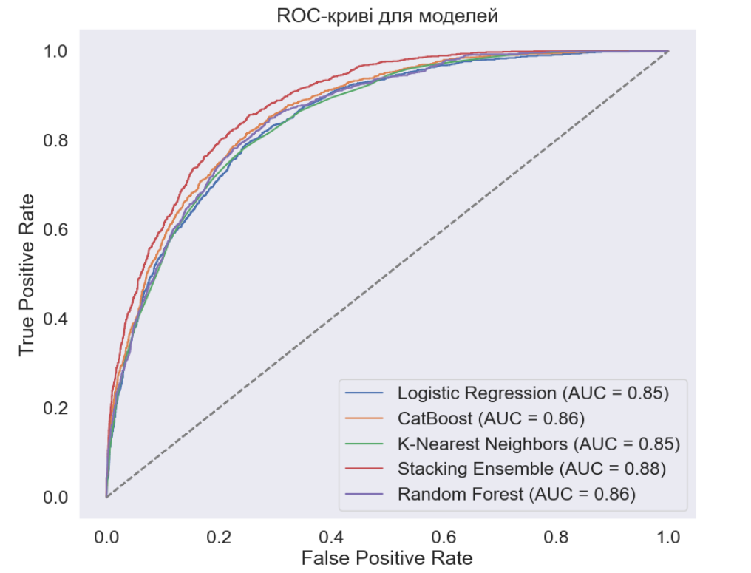

Рис 1. ROC-криві для реалізованих моделей машинного навчання

Кожна крива на графіку відповідає одній із моделей, а їхнє значення AUC (Area Under the Curve) показує загальну якість класифікації. Чим більше значення AUC наближається до 1, тим краще модель справляється з завданням розрізнення клієнтів, які планують залишити компанію. Наприклад, модель Stacking Ensemble має найвище значення AUC = 0.88, що свідчить про її найкращу здатність серед інших моделей правильно ідентифікувати клієнтів, які збираються піти. Це означає, що запропонована модель, швидше за все, забезпечить точніші прогнози щодо відтоку клієнтів.
Інші моделі, такі як Random Forest і CatBoost, теж показують хорошу точність із AUC = 0.86, що трохи поступається Stacking Ensemble, але все одно вказує на високий рівень точності. Моделі Logistic Regression і K-Nearest Neighbors мають трохи нижче значення AUC (0.85).
На рисунку також є діагональна лінія, яка позначає випадкову класифікацію, коли модель просто "вгадує". Чим більше крива відхиляється від цієї лінії й ближче до верхнього лівого кута графіка, тим краща модель у розрізненні клієнтів із ризиком відтоку.
Отже, цей графік показує, що всі моделі справляються із завданням досить добре, але модель Stacking Ensemble має найвищу точність і є найефективнішою для прогнозування відтоку клієнтів.

Висновки

В роботі було досліджено існуючі моделі машинного навчання для відтоку клієнтів з банку та запропоновано ансамблеву модель, яка ґрунтується на об’єднанні вже існуючих. Загалом, усі моделі показали здатність розрізняти клієнтів із ризиком відтоку, проте запропонована модель Stacking Ensemble виявилася ефективнішою. Stacking Ensemble поєднує кілька різних моделей (логістичну регресію, KNN, Random Forest та CatBoost). Вона використовує сильні сторони кожної з них, покращуючи загальну здатність до узагальнення та враховує різні типи взаємозв’язків у даних.
Використання спеціалізованих комп’ютерних систем прогнозування відтоку клієнтів на основі запропонованої моделі може допомогти банкам більш точно визначати клієнтів, які потенційно можуть залишити банк, і застосовувати превентивні заходи для зниження відтоку.

Література

1. Мовчанюк О. А. Кредитний скоринг як метод оцінки кредитного ризику / О. А. Мовчанюк // Формування ринкової економіки : зб. наук. пр. / ДВНЗ «Київ. нац. екон. ун-т ім. В. Гетьмана» ; редкол.: О. О. Бєляєв (відп. ред.) [та ін.]. – Київ : КНЕУ, 2008. – Вип. 20. – С. 402–413.
2. Goyal, S. K., & Singh, S. K. (2018). Credit Risk Assessment Using Machine Learning Techniques. International Journal of Advanced Research in Computer Science, 9(2), 123-133.

